Εικόνα που περιέχει γραμματοσειρά, κείμενο, γραφικά, στιγμιότυπο οθόνης

Περιγραφή που δημιουργήθηκε αυτόματα

­­­

Domain Model v0.2

|  |  |  |
| --- | --- | --- |
| Ονοματεπώνυμο | E-Mail | AM |
| Μενέλαος Παναγιώτης Παπαστεργίου | up1072638@upnet.gr | 1072638 |
| Βαλεντίν Πασκάρι | up1075214@upnet.gr | 1075214 |
| Γιάννης Γεωργούλης | up1059440@upnet.gr | 1059440 |
| Ηλιάνα Πανταζή | up1072642@upnet.gr | 1072642 |

Ρόλοι:  
 Συντάκτης: Ηλιάνα Πανταζή

Βοηθός Συντάκτη: Μενέλαος Παναγιώτης Παπαστεργίου

Παραγωγός Διαγραμμάτων : Μενέλαος Παναγιώτης Παπαστεργίου.

Εισαγωγή

Η εφαρμογή που θα υλοποιηθεί σχεδιάζεται ως μια web υπηρεσία, την οποία σκοπεύουμε να hostάρουμε σε cloud provider σε μελλοντικό χρόνο. Συνεπώς, σε αντίθεση με αμιγώς αντικειμενοστραφείς υλοποιήσεις, το domain πρέπει να υλοποιηθεί είτε με τις ίδιες κλάσεις είτε ελαφρώς παραποιημένο τόσο στο front end όσο και στο back end. Επίσης, κατά τη σχεδίαση του domain, σε τέτοιες περιπτώσεις, πρέπει να συνυπολογίζεται ότι μερικές από τις κλάσεις αυτές θα αποτελέσουν models για πίνακες βάσης δεδομένων. Στη συγκεκριμένη περίπτωση ειδικά, μιας και για την σχεδίαση της βάσης θα χρησιμοποιηθεί ORM (Object Relational Mapper), η σχεδίαση του domain ουσιαστικά θα καθορίσει σε μεγάλο βαθμό τη δομή της βάσης και κατά συνέπεια του μεγαλύτερου τμήματος της υλοποίησης.

Παρακάτω παρατίθεται διάγραμμα για το **domain model**. Στη συνέχεια ακολουθούν σύντομες περιγραφές των κλάσεων, συνοδευόμενες από επεξήγηση των συσχετίσεων που επιλέχθηκαν μεταξύ τους. Η περιγραφή αυτή δεν είναι δεσμευτική και ενδέχεται να προκύψουν αλλαγές, οι οποίες θα παρουσιαστούν σε μελλοντικές εκδόσεις.

Domain Model

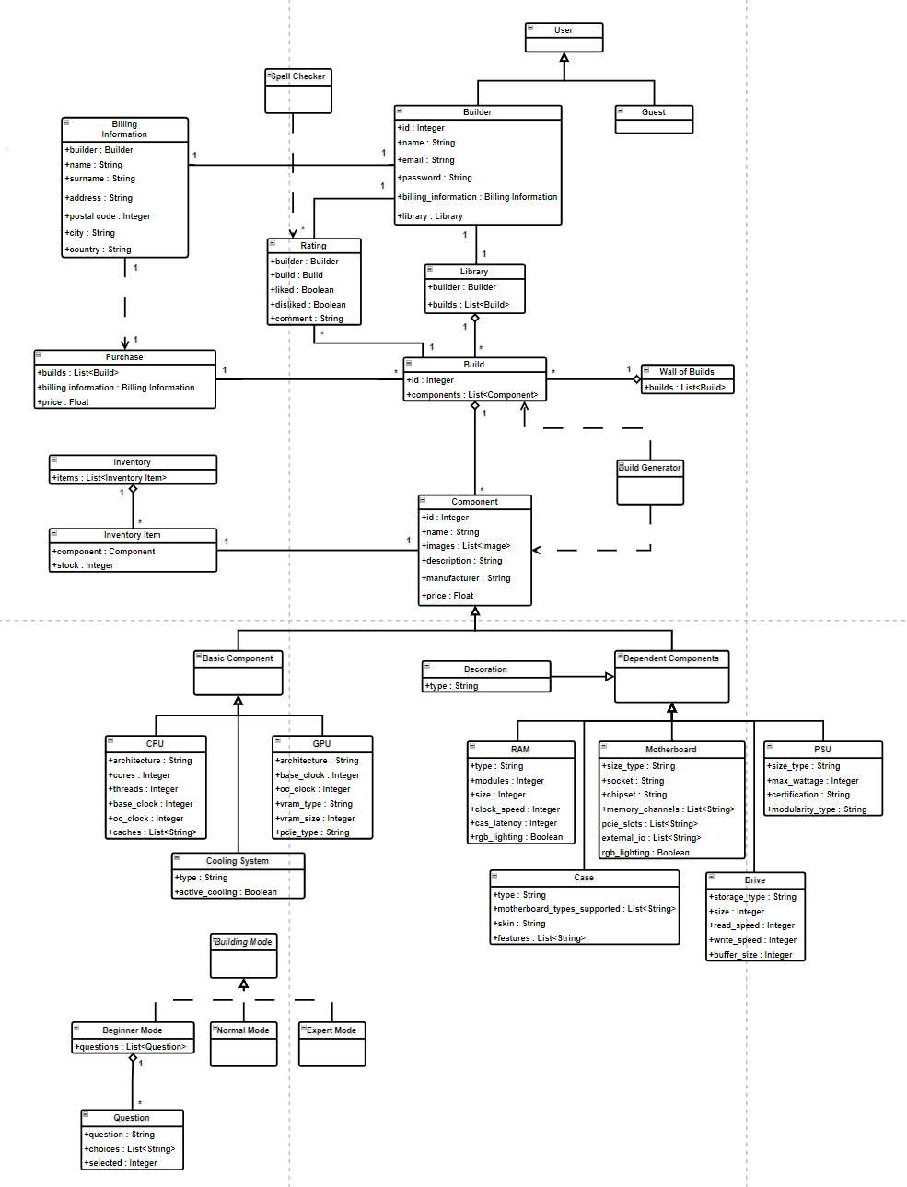

Αναλυτική Περιγραφή Κλάσεων

* **User:** Αναφέρεται στους χρήστες που θα χρησιμοποιούν την υπηρεσία και χωρίζονται σε δύο κατηγορίες:
* **Guests:** Οι χρήστες αυτοί δεν θα έχουν λογαριασμό στην σελίδα.
* **Builders:** Οι χρήστες αυτοί έχουν δημιουργήσει λογαριασμό στην σελίδα και για αυτό, τους δίνεται η δυνατότητα να συμμετέχουν με επιπλέον υπηρεσίες εκτός της βασικής που αφορά την διαμόρφωση/παραγγελία του υπολογιστή που επιθυμεί.

(Αυτά τα δύο είδη χρηστών κληρονομούν χαρακτηριστικά από την υπερκλάση User)

* **Build:** Αναφέρεται ουσιαστικά, στο τελικό στάδιο διαμόρφωσης ενός υπολογιστή. Κάθε χρήστης builder μπορεί να αποθηκεύσει πολλά builds στον λογαριασμό του. Ωστόσο, στην περίπτωση του guest δεν υπάρχει δυνατότητα αποθήκευσης αυτών και για αποθήκευση απαιτείται δημιουργία χρήστη builder.
* **Wall of Builds:** Υπάρχει ένας μοναδικός “τοίχος” στον οποίο προβάλλονται πολλά builds τα οποία κατέχουν μεγάλη αξιολόγηση από τους χρήστες.
* **Component:** Ένα build αποτελείται από πολλαπλά κομμάτια (components) ενός υπολογιστή. Τα κομμάτια αυτά είναι:
* **CPU**
* **GPU**
* **RAM**
* **PSU**
* **Motherboard**
* **Cooling System**
* **Drive**
* **Case**
* **Lighting**
* **~~Store:~~** ~~Αφορά τα καταστήματα τα οποία θα μας παρέχουν τα κομμάτια τα οποία είναι απαραίτητα για το στήσιμο ενός υπολογιστή. Κάθε κατάστημα μπορεί να προμηθεύει διάφορα components (αλλά τουλάχιστον ένα) και κάθε component πρέπει να πωλείται από τουλάχιστον ένα κατάστημα.~~

Για λόγους πρακτικότητας και διευκόλυνσης στην πραγματική υλοποίηση της εφαρμογής αποφασίστηκε πως δεν θα υπάρχει πλέον η έννοια του καταστήματος εξού και οι κλάσεις **Inventory** & **Inventory Item**.

* **~~Tutorial:~~** ~~Σε περίπτωση που ο χρήστης δεν έχει τις απαραίτητες γνώσεις για να προχωρήσει στο στάδιο διαμόρφωσης ενός υπολογιστή, του δίνεται δυνατότητα να παρακολουθήσει επεξηγηματικά tutorials (διαφόρων μορφών) όσον αφορά είτε ολόκληρα builds είτε και μεμονωμένα parts.~~

Αποφασίστηκε πως λόγω έλλειψης χρόνου δεν θα μπορέσουμε να υλοποιήσουμε ικανοποιητικά το κομμάτι των tutorials.

* **Rating:** Στους builders θα δίνεται η δυνατότητα να αξιολογούν builds άλλων χρηστών. Αυτό σημαίνει τόσο ότι ένας χρήστης μπορεί να έχει αξιολογήσει πολλά builds όσο και να έχει λάβει πολλές αξιολογήσεις για δικά του.
* **Billing Information:** Από την στιγμή που έχει δημιουργηθεί λογαριασμός χρήστη και ο χρήστης αυτός καταφτάσει στο στάδιο καταχώρησης μιας παραγγελίας είναι απαραίτητο να αποθηκευτούν στοιχεία πληρωμής και παράδοσης παραγγελίας.
* **Purchase:** Από την στιγμή που έχουν καταχωρηθεί τα στοιχεία πληρωμής και ο χρήστης προχώρησε στο στάδιο ολοκλήρωσης μιας παραγγελίας, η παραγγελία αυτή έχει αποθηκευτεί. Για μία αγορά είναι απαραίτητο να γνωρίζουμε τον τρόπο πληρωμής. ~~Οι τρόποι θα είναι ένας από τους τρεις παρακάτω:~~
* **~~Check (Επιταγή)~~**
* **Credit (Πίστωση)**
* **~~Pay on Delivery (Αντικαταβολή)~~**

Αποφασίστηκε τελικά, πως σαν τρόπο πληρωμής θα χρησιμοποιήσουμε μόνο πληρωμή με κάρτα καθώς αυτό μας φάνηκε ο αποδοτικότερος τρόπος για τις απαιτήσεις της εφαρμογής/επιχείρησής μας.

Υπάρχει dependency της κλάσης billing information προς την κλάση purchase, το οποίο σημαίνει ότι τα στοιχεία του billing information θα καθορίσουν το τελικό ποσό της παραγγελίας, όπως και άλλα χαρακτηριστικά.

Τέλος, καθώς μέλημά μας είναι η υπηρεσία μας να είναι προσιτή σε όσο πιο ευρύ κοινό είναι δυνατό, μέσω ενός interface **(Building Mode)** θα δημιουργηθούν τρία διαφορετικά είδη διαδικασίας διαμόρφωσης υπολογιστή. Κάθε κλάση θα περιλαμβάνει λεπτομέρειες υλοποίησης των διαδικασιών, ειδικές για κάθε επίπεδο χρήστη, ωστόσο όλες οι διαδικασίες θα πρέπει να υλοποιούν κάποια ορισμένη λειτουργικότητα που ορίζεται από το interface. Τα modes που θα υλοποιηθούν είναι:

* **Beginner Mode**
* **Normal Mode**
* **Expert Mode**

**Επιπλέον κλάσεις που προστέθηκαν μετά την υλοποίηση των Robustness και Sequence Diagrams:**

* **Inventory:** Αποτελεί την αποθήκη του “καταστήματος” μας. Περιλαμβάνει λίστα με όλα τα components τα οποία παρέχουμε.
* **Inventory Item:** Αποτελεί ένα αντικείμενο αποθήκης με χαρακτηριστικά component και επιπλέον την ένδειξη για την ποσότητα σε απόθεμα.
* **Library:** Αφορά τα builds που δημιούργησε κάθε χρήστης (δηλ. προσωπική βιβλιοθήκη builds).
* **Questions:** Αποτελεί λίστα με ερωτήσεις που θα πρέπει να απαντηθούν από τους χρήστες που θα έχουν επιλέξει το Beginner Mode έτσι ώστε να παραχθεί το επιθυμητό τους build.
* **Spell Checker:** Αφορά την διαχείριση των σχολίων που θα υποβάλλονται σε κάποιο build και είναι υπεύθυνη για την αποτροπή χρήσης ακατάλληλης φρασεολογίας κατά την αξιολόγηση από κάποιον χρήστη.
* **Build Generator:** Είναι υπεύθυνη για την παραγωγή builds βασισμένη στα στοιχεία που δόθηκαν από εκάστοτε χρήστη.

Επιπλέον, η κλάση Components διασπάστηκε σε δύο υποκλάσεις με σκοπό να κατηγοριοποιηθούν. Η κατηγοριοποίηση αυτή αφορά τους χρήστες που έχουν μπει σε Normal Mode και τους δίνεται η δυνατότητα να επιλέξουν ότι επιθυμούν όσον αφορά τα βασικά components τα οποία δεν απαιτείται να έχουν κάποια συμβατότητα μεταξύ τους (CPU, GPU,Cooling System). Στην υποκλάσεις Dependent Components έχουν μπει όλα τα υπόλοιπα:

* **Basic Components**
* **Dependent Components**

**Περιγραφή χαρακτηριστικών κλάσεων:**

* ***Χαρακτηριστικά κλάσης User:***
* **Guests:** Καθώς το είδος χρήστη αυτό δεν έχει κάνει εγγραφή στο σύστημά μας, διατηρούμε προσωρινά ένα id έως ότου ολοκληρώσεις τις ενέργειές του με στόχο να μην χαθεί ο πρόοδός του κατά την περιήγηση στην εφαρμογή.
* **Builders:** Για τους εγγεγραμμένους χρήστες μας, πέραν των απαραίτητων στοιχείων για εγγραφή (id, email, password) διατηρούνται επίσης στοιχεία που αφορούν την καταχώρηση παραγγελίας (Billing Information) και μία λίστα με όλα τα builds που δημιούργησαν.
* ***Χαρακτηριστικά κλάσης Build:***

Ένα build θα περιλαμβάνει:

* Μοναδικό id.
* Λίστα με όλα τα components που το σχηματίζουν.
* ***Χαρακτηριστικά κλάσης Component:***

Στην κλάση Component δόθηκαν χαρακτηριστικά που ουσιαστικά το καθιστούν προϊόν (δηλ. όνομα, εικόνα, περιγραφή, κατασκευαστής, τιμή)

* ***Χαρακτηριστικά κάθε Component ξεχωριστά:***

Στα components προστέθηκαν όλα τα χαρακτηριστικά που αφορούν επιδόσεις, εμφάνιση κ.α. και αυτά ουσιαστικά θα καθορίσουν την συμβατότητα μεταξύ component για να καθοδηγήσουν τον χρήστη στο επιθυμητό του build.

* ***Χαρακτηριστικά κλάσης Rating:***

Η κλάση αυτή θα περιλαμβάνει στοιχεία για το ποιος builder και για ποιο build έκανε την αξιολόγηση, επιπλέον εάν πατήθηκε Like/Dislike και τα σχόλια που καταχωρήθηκαν.

* ***Χαρακτηριστικά κλάσης Billing Information:***

Από την στιγμή που καταχωρήθηκε μία παραγγελία από κάποιον Builder αποθηκεύονται τα στοιχεία διεύθυνσης του χρήστη αυτού (π.χ. όνομα, επώνυμο, διεύθυνση, Τ.Κ., χώρα, πόλη, κλπ.).

* ***Χαρακτηριστικά κλάσης Purchase:***

Από την στιγμή που καταχωρήθηκε μία παραγγελία είτε από κάποιον Guest είτε Builder αποθηκεύονται στην κλάση αυτή στοιχεία για το ποιο build αγοράστηκε, τα στοιχεία διεύθυνσης του πελάτη και το τελικό ποσό της παραγγελίας.

* ***Χαρακτηριστικά κλάσης Question:***

Θα περιλαμβάνει το ερώτημα, τις πιθανές απαντήσεις και το πόσες επιλέχθηκαν.